**AutoIt v3 script**

AutoIt v3 er et BASIC Script språk, som brukes veldig mye til å lage scripts/bots i.  
Dette programmet brukes til å automatisere Windows GUI. GUI står for Graphical User Interface.

**Planlegging**

Jeg skal lage et script som fungerer som en "Bot", en bot er dataprogram som kan snakke som mennesker, gjøre ting som mennesker osv.   
Så planen min er at denne Botten skal spille et spill for meg, så jeg slepper å gjøre det selv. Denne Botten er ganske BASIC så den er ikke så vanskelig å skjønne.

**Step by step**

Jeg begynner med å bruke WinActivate, WinActivate aktiverer (gir fokus til) et vindu.  
Etter det begynner jeg med kommandoen MouseClick, det gjør at musa klikker der du vil at den skal klikke. Så for at MouseClick skal fungere så trenger jeg kordinatene der du vil at musa skal klikke, for å få det bruker jeg AutoIt v3 Window Info, bilde av det finner du under.

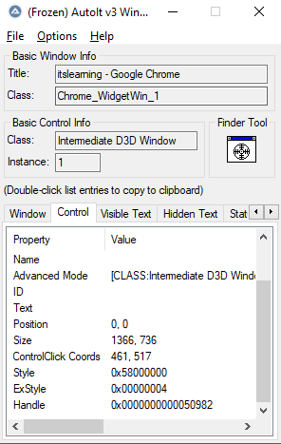 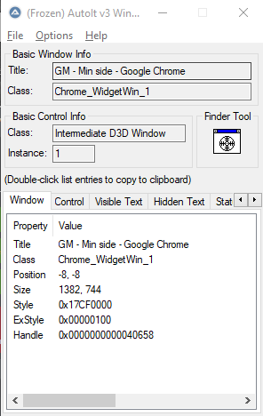

Her skal jeg forklare litt om AutoIt v3 Window Info. Dette er et program der du kan simulere mus klikk og andre ting. Du fokuserer mest på Window tabben og Control tabben i dette programmet. I window tabben finner du for eksempel det viduet WinActivate fokuserer på. Så for eksempel i dette scriptet så fokuserer WinActivate på "GM – Min side – Google Chrome.  
I control vinduet så kan du se forskjellige informasjoner. Men det vi skal fokusere på der er ControlClick Coords, det er koordinatene på det musa di er.  
Lengere nede i dette dokumentet finner du forklaring på de kommandoene jeg har brukt i mitt script.

**Dette er et eksempel bilde av mitt script**

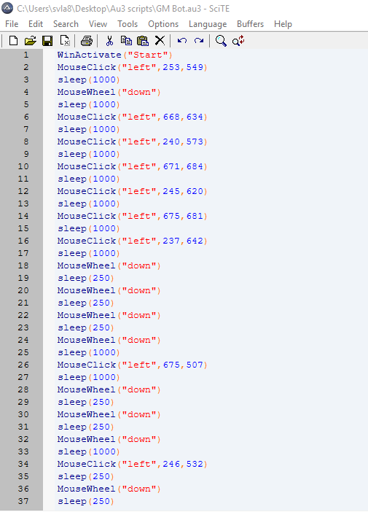

**Forklarelse av denne koden.**

Så det denne koden gjør er at den først fokuserer på det vinduet du har brukt ved hjelp av WinActivate på den første koordinaten som blir brukt på linje 2. Der ser du MouseClick("left",253,549). 253,549 er koordinaten på der musa skal klikke første gang. Etter det så kommer det en pause på 1 sekund. Så går den til neste steg, da skal scriptet bruke musehjulet til å bla litt ned på skjermen får å finne den knappen som neste mus klikk skal trykke på. Sånn fortsetter koden nedover.

**De forskjellige kommandoene jeg har brukt i mitt script med forklarelse på hva de gjør.**

WinActivate – Fokuserer på det vinduet du er i.  
MouseClick – Autolt Window Info, dette bruker du for å finne mus kordinater som du kan bruke i MouseClick. Som du ser over i koden. "left" er left klikk på musa.  
sleep – Det er en pause, som gjør at scriptet venter så så lenge for å utføre en kommando.  
MouseWheel – Gjør at du kan rulle ned eller opp, eller til sidene.